Подарок маме
В Абакумовском СК совместно с библиотекой прошел урок мастер-класс «Подарок маме»
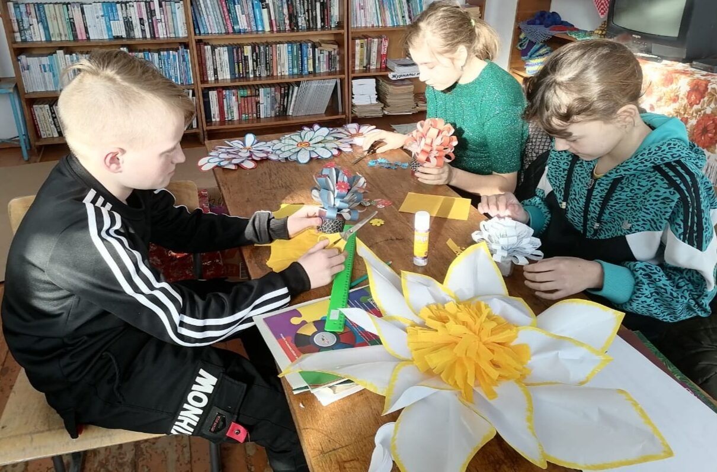
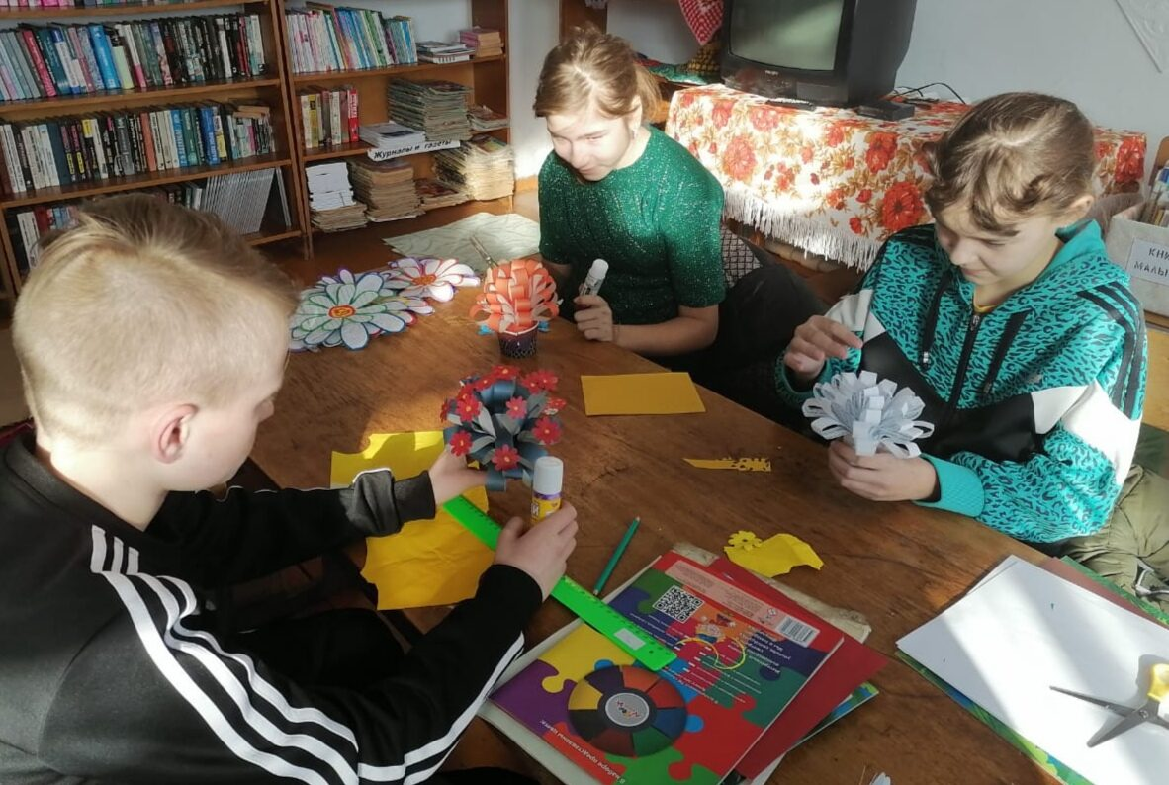
Приближается международный женский день 8 марта. Хочется выразить свою любовь, уважение и благодарность мамочке.
Лучший способ порадовать маму в этот день – это подарить хороший подарок от сердца сделанный своими руками.
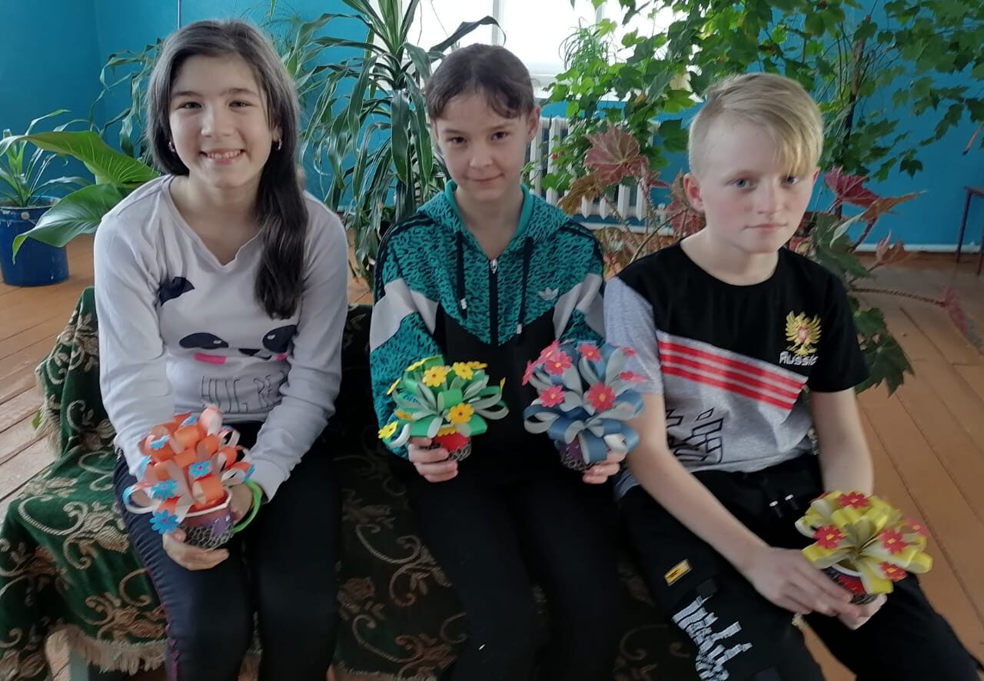

Библиотекарь Абакумовской сельской библиотеки___
___Артёмова Т.Н
Заведующая Абакумовским СК
Власова Р.Н

